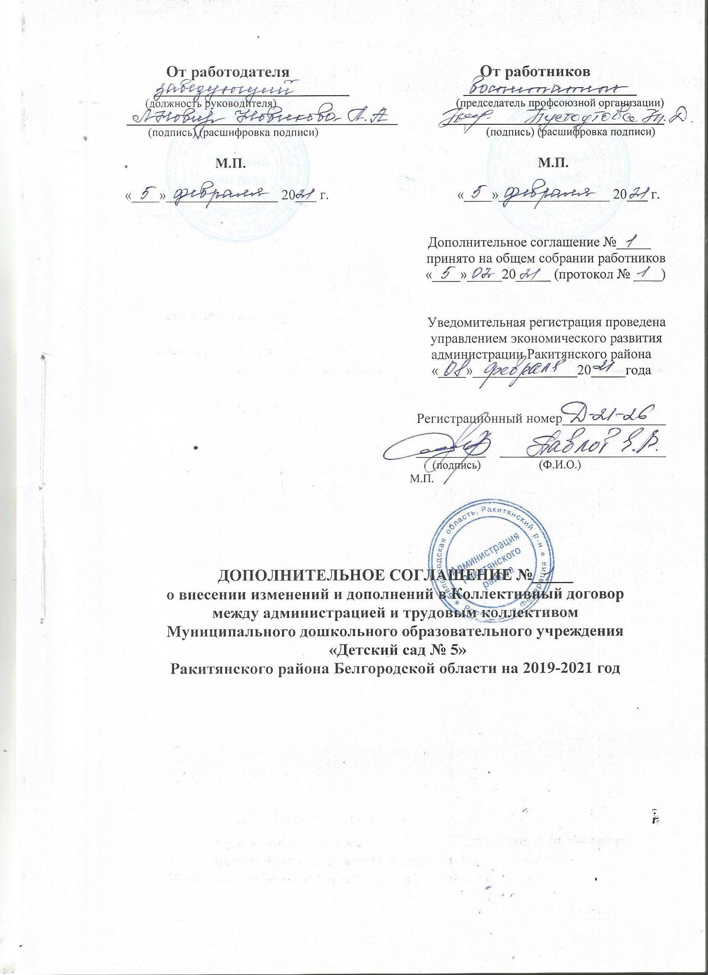

В соответствии со статьями 8,9,49 Трудового кодекса Российской Федерации, в соответствии со статьей 3 Федерального закона от 29 декабря 2020 г. № 473-ФЗ «О внесении изменений в отдельные законодательные акты Российской Федерации»

Стороны пришли к соглашению:

**1. Внести изменения в главу 2 коллективного договора «ГАРАНТИИ ПРИ ЗАКЛЮЧЕНИИ, ИЗМЕНЕНИИИ И РАСТОРЖЕНИИ ТРУДОВОГО ДОГОВОРА».**

**Пункт 2.3.11. изменить:** Обеспечить преимущественное право на оставление на работе при сокращении штатов работников с более высокой производительностью труда и квалификацией. Кроме перечисленных в статье 179 ТК РФ при равной производительности и квалификации преимущественное право на оставление на работе имеют работники:

– предпенсионного возраста (за 5 лет до пенсии)

**Раздел 2.3. «Порядок приема работников» пункт 2.3.1** дополнить текстом следующего содержания:

«При заключении трудового договора лицо, поступающее на работу, предъявляет Работодателю: трудовую книжку и (или) сведения о трудовой деятельности (в том числе в электронном виде), за исключением случаев, когда трудовой договор заключается впервые или работник поступает на работу на условиях совместительства;»

**Раздел 2.3. «Порядок приема работников» дополнить пунктом 2.3.25.** следующего содержания:

«В случаях, установленных Трудовым кодексом РФ, при заключении трудового договора лицо, поступающее на работу, предъявляет работодателю сведения о трудовой деятельности вместе с трудовой книжкой или взамен ее. Сведения о трудовой деятельности могут использоваться также для исчесления трудового стажа Работника, внесения записей в его трудовую книжку (в случаях, если в соответствии с Трудовым кодексом РФ, иным федеральным законом на Работника ведется трудовая книжка) и осуществления других целей в соответствии с законами и иными нормативными правовыми актами Российской Федерации».

**В раздел 2.3. «Порядок приема работников» добавить пункты 2.3.26.**

следующего содержания:

«Работодатель формирует в электронном виде основную информацию о трудовой деятельности и трудовом стаже каждого Работника (далее – сведения о трудовой деятельности) и представляет ее в порядке, установленном законодательством Российской Федерации об индивидуальном (персонифицированном) учете в системе обязательного пенсионного страхования, для хранения в информационных ресурсах Пенсионного фонда РФ.

В сведения о трудовой деятельности включается информация:

- о Работнике;

- о его трудовой функции;

- о переводах Работника на другую постоянную работу;

- об увольнении Работника с указанием основания и причины прекращения трудового договора;

- другая информация, предусмотренная Трудовым кодексом РФ, иным федеральным законом.

Работодатель обязан предоставить Работнику (за исключением случаев, если на Работника ведется трудовая книжка) сведения о трудовой деятельности за период работы у Работодателя способом, указанным в заявлении Работника (на бумажном носителе, заверенные надлежащим образом, или в форме электронного документа, подписанного усиленной квалифицированной электронной подписью (при ее наличии у Работодателя), поданном в письменной форме или направленном в порядке, установленном Работодателем:

- в период работы – не позднее трех рабочих дней со дня подачи этого заявления;

- при увольнении – в день прекращения трудового договора.

В случае выявления Работником неверной или неполной информации в сведениях о трудовой деятельности, представленных Работодателем для хранения в информационных ресурсах Пенсионного фонда РФ, Работодатель по письменному заявлению Работника обязан исправить или дополнить сведения о трудовой деятельности и представить их в порядке, установленном законодательством Российской Федерации об индивидуальном (персонифицированном) учете в системе обязательного пенсионного страхования, для хранения в информационных ресурсах Пенсионного фонда РФ».

**В разделе 2.3. «Порядок увольнения работников» пункт 2.3.24.** изложить в следующей редакции:

«В день прекращения трудового договора Работодатель обязан выдать Работнику трудовую книжку или предоставить сведения о трудовой деятельности у данного Работодателя.

Если в день прекращения трудового договора выдать Работнику трудовую книжку или предоставить сведения о трудовой деятельности у данного Работодателя невозможно в связи с отсутствием Работника либо его отказом от их получения, Работодатель обязан направить Работнику уведомление о необходимости явиться за трудовой книжкой либо дать согласие на отправление ее по почте или направить Работнику по почте заказным письмом с уведомлением сведения о трудовой деятельности за период работы у данного Работодателя на бумажном носителе, заверенное надлежащим образом. Со дня направления указанных уведомления или письма Работодатель освобождается от ответственности за задержку выдачи трудовой книжки или предоставления сведений о трудовой деятельности у данного Работодателя.

По письменному обращению Работника, не получившего трудовой книжки после увольнения, Работодатель обязан выдать ее не позднее трех рабочих дней со дня обращения Работника, а в случае, если в соответствии с Трудовым кодексом РФ, иным федеральным законом на Работника не ведется трудовая книжка, по обращению Работника (в письменной форме или направленному в порядке, установленном Работодателем, по адресу электронной почты Работодателя), не получившего сведений о трудовой деятельности у данного Работодателя после увольнения, Работодатель обязан выдать их не позднее трех рабочих дней со дня обращения Работника способом, указанным в его обращении (на бумажном носителе, заверенные надлежащим образом, или в форме электронного документа, подписанного усиленной квалифицированной электронной подписью (при ее наличии у Работодателя).

Запись в трудовую книжку и внесение информации в сведения о трудовой деятельности об основании и причине увольнения вноситься в точном соответствии с Трудовым кодексом РФ или иным федеральным законом и со ссылкой на соответствующие статью, часть статьи, пункт статьи Трудового кодекса РФ или иного федерального закона».

**В раздел 2.3. «Основные права и обязанности Работодателя» добавить п. 2.3.27.** следующего содержания:

«По письменному заявлению Работника Работодатель обязан не позднее трех рабочих дней со дня подачи этого заявления выдать Работнику трудовую книжку (за исключением случаев, если в соответствии с Трудовым кодексом РФ, иным федеральным законом трудовая книжка на Работника не ведется) в целях его обязательного социального страхования (обеспечения), копии документов, связанных с работой (копии приказа о приеме на работу, приказов о переводах на другую работу, приказа об увольнении с работы; выписка из трудовой книжки (за исключением случаев, если в соответствии с Трудовым кодексом РФ, иным федеральным законом трудовая книжка на Работника не ведется): справки о заработной плате, о начисленных процентах и фактически уплаченных страховых взносах на обязательное пенсионное страхование, о периоде работы у данного Работодателя и другое). Копии документов, связанных с работой, должны быть заверены надлежащим образом и предоставляться Работнику безвозмездно.

Сведения о трудовой деятельности (статья 66.1 Трудового кодекса РФ) у данного Работодателя предоставляются Работнику в порядке, установленном статьями 66.1 и 84.1 Трудового кодекса РФ».

**В главе 3 «РАБОЧЕЕ ВРЕМЯ И ВРЕМЯ ОТДЫХА»**

**Пункт 3.21. изложить в следующей редакции «**Работникам, занятым на работах с вредными и опасными условиями труда, обеспечивается право на дополнительный отпуск (7 дней) и сокращенный рабочий день, продолжительность которых определяется в соответствии с приложением № 5 коллективного договора».

**В главе 4 «ОПЛАТА И НОРМИРОВАНИЕ ТРУДА»** Коллективного договора, пункт 4.23. изложить в следующей редакции:

«Установить минимальный размер оплаты труда с 1 января 2021 года в сумме 12 792 рубля в месяц, при условии полного отработанного месяца.

Начиная с 2022 года, установить минимальный размер оплаты труда в сумме, утвержденной Федеральным законом Российской Федерации.

«Заработная плата работников образовательных учреждений не может быть ниже установленных Правительством РФ базовых окладов (базовых должностных окладов), базовых ставок заработной платы соответствующих профессиональных квалификационных групп работников.

**Приложение 5**

Перечень профессий и должностей с вредными условиями труда, работа в которых дает право на предоставление ежегодного дополнительного оплачиваемого отпуска:

|  |  |  |  |
| --- | --- | --- | --- |
| № п/п РМ | Наименование  профессии, должности на рабочем месте |  | Кол-во дней доп. Оплачиваемого отпуска за вредные условия труда (доплата) |
| 1 | 2 | 3 | 4 |
|  | Повар | за работу с вредными условиями труда | 7 дней |

2. Настоящие изменения вступают в силу с «01» января 2021 года.

3.Все остальные положения Коллективного договора между администрацией и трудовым коллективом Муниципального дошкольного образовательного учреждения «Детский сад № 5» Ракитянского района Белгородской области на 2019-2021 год остаются неизменными.